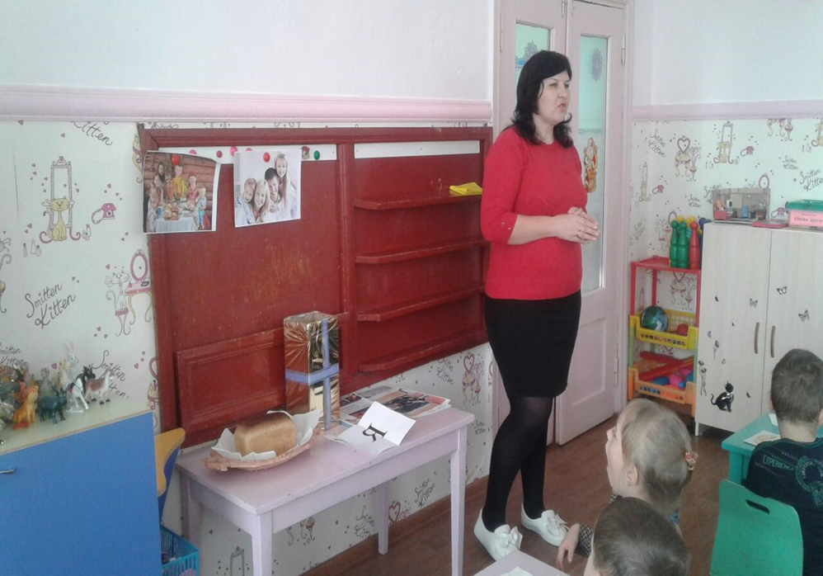
Моё первое открытое занятие.Тема: «Семейные традиции». С ребятами старшей группы познакомились с традициями и приметами. Особенно, необычно было, для них роспись подков из солёного теста. А вместо кисточек мы использовали – перья.

